***Όνομα παιχνιδιού :***

***ΥΛΙΚΑ:***

Μία φούσκα του γουρουνιού.

***ΟΔΗΓΙΕΣ:***

Παίρνουμε την φούσκα του γουρουνιού και μετά την πλένουμε με νερό και στάχτη για να φύγουν τα υγρά και την κρεμάμε στον ήλιο. Μετά την φουσκώνουμε και τη δένουμε και η μπάλα μας είναι έτοιμη.

***Γ. Ο.***

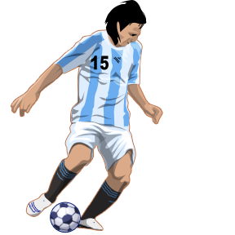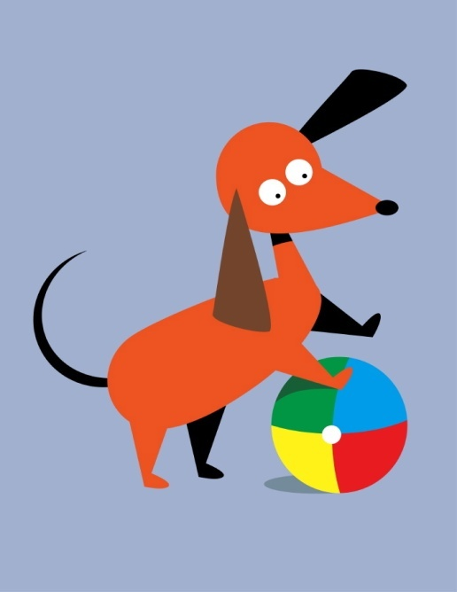

***ΌΝΟΜΑ ΠΑΙΧΝΙΔΙΟΥ:***

***ΥΛΙΚΑ***

Χαρτιά

*Ταινία*

***ΟΔΗΓΊΕΣ***

**Παίρνουμε τα χαρτιά και τα τσαλακώνουμε και τα κολλάμε με την ταινία. Παίρνουμε χρυσόσκονη και τη στολίζουμε, αν θέλουμε.**

**Σοφία Απόστολου**

C:\Program Files\Microsoft Office\MEDIA\CAGCAT10\j0301480.wmfC:\Users\user\AppData\Local\Microsoft\Windows\Temporary Internet Files\Content.IE5\WVPJB4MY\MC900297849[1].wmf